ĐẠI HỌC TRÀ VINH
TRƯỜNG KỸ THUẬT VÀ CÔNG NGHỆ



THẠCH THỊ NGỌC TRÂM

XÂY DỰNG WEBSITE BÁN HÀNG TRỰC TUYẾN

ĐỒ ÁN MÔN HỌC
PHÁT TRIỂN ỨNG DỤNG WEB VỚI MÃ NGUỒN MỞ

VĨNH LONG, NĂM 2026
ĐẠI HỌC TRÀ VINH
TRƯỜNG KỸ THUẬT VÀ CÔNG NGHỆ

XÂY DỰNG WEBSITE BÁN HÀNG TRỰC TUYẾN

ĐỒ ÁN MÔN HỌC

Sinh viên: Thạch Thị Ngọc Trâm
Lớp: DA23TTB
MSSV: 110123057
GVHD: ThS. Nguyễn Ngọc Đan Thanh

VĨNH LONG, NĂM 2026

LỜI CAM ĐOAN
Tôi xin cam đoan …

Vĩnh Long, ngày 15 tháng 9 năm 2026
Sinh viên thực hiện

Thạch Thị Ngọc Trâm

LỜI CẢM ƠN
Trước tiên, tôi xin chân thành cảm ơn …

MỤC LỤC
CHƯƠNG 1. Tổng quan 12
CHƯƠNG 2. CƠ SỞ LÝ THUYẾT 13
2.1 Môi trường phát triển 13
2.1.1 Visual Studio Code 13
2.1.2 Docker 13
2.2 Công nghệ sử dụng 15
2.2.1 HTML 15
2.2.2 Bootstrap 18
2.2.3 Javascript 21
CHƯƠNG 3. HIỆN THỰC HÓA NGHIÊN CỨU 22
3.1 Mô tả bài toán 22
3.2 Đặc tả yêu cầu 23
3.2.1 Yêu cầu chức năng 23
3.2.2 Yêu cầu phi chức năng 24
3.3 Kiến trúc hệ thống 25
3.3.1 Tổng quan kiến trúc 25
3.3.2 Các thành phần của hệ thống 26
3.3.3 Luồng hoạt động của hệ thống 28
3.3.4 Môi trường triển khai 29
3.4 Thiết kế dữ liệu 30
3.4.1 Mô hình ERD 30
3.4.2 Chi tiết thực thể 30
3.5 Thiết kế xử lý 35
3.5.1 Mô hình DFD mức ngữ cảnh 35
3.5.2 Mô hình DFD phân rã chức năng 37
3.6 Thiết kế giao diện 40
3.6.1 Sơ đồ website 40
3.6.2 Phác thảo giao diện 40
3.7 Kết chương 45
CHƯƠNG 4. KẾT QUẢ NGHIÊN CỨU 46
4.1 Dữ liệu thử nghiệm 46
4.2 Kịch bản triển khai 47
CHƯƠNG 5. KẾT LUẬN VÀ HƯỚNG PHÁT TRIỂN 48

DANH MỤC CHỮ VIẾT TẮT

DANH MỤC HÌNH ẢNH
Hình 3.1 Kiến trúc hệ thống 26
Hình 3.2 Các thành phần của hệ thống 27
Hình 3.3 Luồng hoạt động của hệ thống 29
Hình 3.4 Mô hình triển khai hệ thống 30
Hình 3.5 Mô hình ERD 30
Hình 3.6 Mô hình DFD mức ngữ cảnh 36
Hình 3.7 Sơ đồ DFD mức 0 37
Hình 3.8 Sơ đồ DFD quản lý tài khoản 38
Hình 3.9 Sơ đồ DFD quản lý sản phẩm 39
Hình 3.10 Sơ đồ DFD xử lý đặt hàng 40
Hình 3.11 Sơ đồ website 40
Hình 3.12 Giao diện trang chủ 41
Hình 3.13 Giao diện danh sách sản phẩm 41
Hình 3.14 Giao diện trang chi tiết sản phẩm 42
Hình 3.15 Giao diện trang giỏ hàng 43
Hình 3.16 Giao diện thanh toán và đặt hàng 43
Hình 3.17 Giao diện xác nhận đơn hàng 44
Hình 3.18 Giao diện lịch sử đơn hàng 45

DANH MỤC BẢNG BIỂU
Bảng 3.1 Thực thể Category 31
Bảng 3.2 Thực thể Supplier 31
Bảng 3.3 Thực thể Customer 32
Bảng 3.4 Thực thể Employees 32
Bảng 3.5 Thực thể Shippers 33
Bảng 3.6 Thực thể Product 33
Bảng 3.7 Thực thể product_images 34
Bảng 3.8 Thực thể Orders 34
Bảng 3.9 Thực thể OrderDetail 35

TÓM TẮT

CHƯƠNG MỞ ĐẦU

Tổng quan

CƠ SỞ LÝ THUYẾT

Môi trường phát triển

Visual Studio Code
Visual Studio Code được sử dụng làm môi trường soạn thảo và phát triển mã nguồn cho website bán hàng trực tuyến. Đây là công cụ do Microsoft phát triển, có dung lượng tương đối nhẹ, hỗ trợ nhiều ngôn ngữ lập trình và tương thích với các hệ điều hành phổ biến. Nhờ khả năng tùy chỉnh linh hoạt, VS Code đáp ứng nhu cầu xây dựng, chỉnh sửa và quản lý mã nguồn trong suốt quá trình phát triển hệ thống.
Trong quá trình triển khai website, VS Code hỗ trợ soạn thảo các thành phần giao diện bằng HTML, CSS và JavaScript, đồng thời hỗ trợ xây dựng phần xử lý nghiệp vụ bằng PHP. Công cụ còn cho phép cài đặt các tiện ích mở rộng để hỗ trợ kiểm tra cú pháp, định dạng mã nguồn và kết nối với môi trường phát triển. Bên cạnh đó, tính năng tích hợp Git giúp theo dõi các thay đổi trong mã nguồn, trong khi thiết bị đầu cuối tích hợp tạo điều kiện thuận lợi để thực hiện các lệnh chạy và kiểm tra ứng dụng.
Việc lựa chọn VS Code giúp tập trung mã nguồn trong một môi trường làm việc thống nhất, giảm bớt sự phức tạp khi chuyển đổi giữa các công cụ và hỗ trợ quá trình phát triển, kiểm thử cũng như bảo trì website. Đây là giải pháp phù hợp với yêu cầu xây dựng hệ thống bán hàng trực tuyến có cấu trúc rõ ràng và thuận tiện cho việc nâng cấp trong tương lai.

Docker

Khái niệm Docker
Docker là một phần mềm nền tảng giúp bạn xây dựng, triển khai và chạy ứng dụng một cách dễ dàng hơn bằng cách sử dụng các container (trên nền tảng ảo hóa).
Docker đóng gói phần mềm thành các tiêu chuẩn hóa container, chứa tất cả những thiết bị thứ yếu cần thiết để hoạt động phần mềm như thư viện, hệ thống công cụ, mã nguồn và thời gian chạy. Khi cần triển khai ứng dụng lên bất kỳ máy chủ nào, bạn chỉ cần chạy container của Docker thì ứng dụng của bạn sẽ được khởi chạy ngay lập tức.
Khi sử dụng Docker, bạn có thể dễ dàng phát triển và mở rộng ứng dụng trong bất kỳ môi trường nào, đồng thời đảm bảo rằng nguồn mã của bạn sẽ luôn chạy một cách ổn định.

Khái niệm Container Docker
Container là các gói phần mềm nhỏ gọn chứa tất cả các thành phần cần thiết của một ứng dụng như nguồn mã hóa, thư viện và các công cụ, giúp đảm bảo ứng dụng có thể chạy đồng bộ nhất trên mọi môi trường.
Bằng cách đó, nhờ vào container, ứng dụng sẽ chạy trên mọi máy Linux khác, bất kể mọi tùy chỉnh cài đặt mà máy có thể sử dụng khác để viết mã.
Docker khá giống với Virtual Machine, nhưng Docker phát triển mạnh mẽ và phổ biến nhanh chóng hơn. Dưới đây là một số nguyên nhân:
Dễ sử dụng: Docker rất dễ sử dụng có các developer, Admin System,… vì nó tận dụng container để build và kiểm tra nhanh chóng. Và nó có thể đóng gói các ứng dụng trên laptop của họ và chạy trên public cloud, private cloud,…
Tốc độ: Nói về tốc độ thì docker container rất nhẹ và nhanh và bạn có thể khởi tạo và chạy docker container chỉ trong vài giây.
Môi trường chạy: Bạn có thể tận dụng và chia nhỏ các container riêng lẻ. Ví dụ bạn có thể chạy database trên một container và Redis cache chạy trên một container khác trong khi ứng dụng Node.js lại có thể chạy trên một container khác nữa. Khi sử dụng Docker bạn rất dễ để liên kết các container với nhau để tạo thành một ứng dụng. Từ đó, làm cho nó dễ dàng scale và update các thành phần độc lập với nhau.

Cách thức hoạt động của Docker
Docker hoạt động bằng cách cung cấp phương thức tiêu chuẩn để chạy code. Nếu như máy ảo ảo hóa phần cứng của máy chủ thì các container sẽ ảo hóa hệ điều hành của máy chủ. Docker được cài đặt trên từng máy chủ và cung cấp các lệnh cơ bản để bạn có thể build, khởi tạo và dừng container.
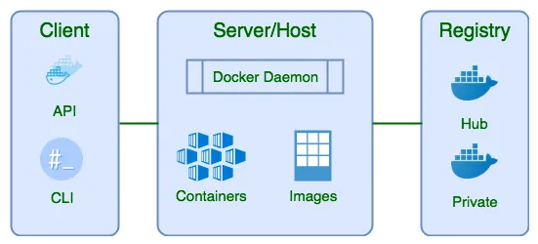
Trong dự án website bán hàng trực tuyến, Docker được sử dụng để chạy hai thành phần chính: container Apache và PHP dùng để xử lý yêu cầu từ người dùng, và container MySQL dùng để lưu trữ dữ liệu. Hai container giao tiếp thông qua mạng Docker, giúp website truy xuất và cập nhật dữ liệu. Nhờ đó, môi trường phát triển và triển khai được cấu hình thống nhất, thuận tiện cho việc quản lý ứng dụng.

Lợi ích khi sử dụng Docker
Docker có khả năng start và stop container chỉ trong vài giây.
Bạn có thể triển khai container trên bất kỳ hệ thống nào mà bạn muốn.
Container có thể được xây dựng và xóa bỏ nhanh chóng hơn so với máy ảo.
Việc thiết lập môi trường làm việc dễ dàng hơn bao giờ hết. Chỉ cần cấu hình một lần và không cần phải cài đặt lại các phần mềm phụ thuộc. Nếu bạn chuyển sang một máy tính khác hoặc có người mới tham gia vào dự án, bạn chỉ cần chia sẻ cấu hình với họ.
Docker giữ cho không gian làm việc của bạn sạch sẽ hơn bằng cách ngăn chặn tác động đến các phần khác khi bạn loại bỏ môi trường.

Công nghệ sử dụng

HTML

Khái niệm HTML
HTML là ngôn ngữ đánh dấu siêu văn bản, được sử dụng để xây dựng cấu trúc và tổ chức nội dung hiển thị trên website. HTML không phải là ngôn ngữ lập trình mà đóng vai trò xác định các thành phần xuất hiện trên trang web, chẳng hạn như tiêu đề, văn bản, hình ảnh, liên kết, biểu mẫu và bảng dữ liệu.

Cấu trúc của HTML
Cấu trúc cơ bản của trang HTML có dạng như sau, thường gồm 3 phần:
<!Doctype>: Phần khai báo chuẩn của html hay xhtml.
<head></head>: Phần khai báo ban đầu, khai báo về meta, title, css, javascript…
<body></body>: Phần chứa nội dung của trang web, nơi hiển thị nội dung.
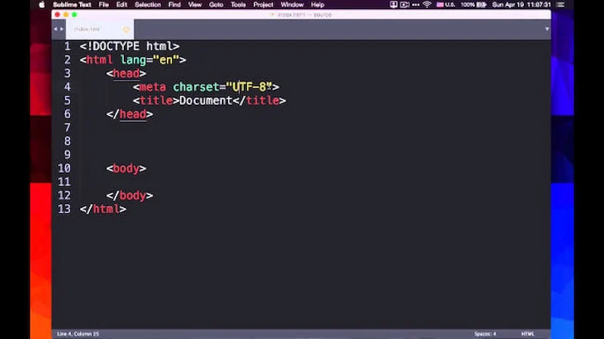

Các thành phần chính của HTML
HTML cung cấp nhiều thẻ (tag) để xây dựng cấu trúc website. Trong hệ thống bán hàng trực tuyến, các thẻ thường được sử dụng gồm:
Thẻ HTML | Chức năng | Ứng dụng trong website
<html> | Xác định phạm vi tài liệu HTML | Bao bọc toàn bộ nội dung trang
<head> | Chứa thông tin cấu hình của trang | Khai báo tiêu đề, bảng mã và liên kết CSS
<title> | Xác định tiêu đề trang | Hiển thị tên trang trên tab trình duyệt
<body> | Chứa nội dung hiển thị | Hiển thị toàn bộ giao diện website
<header> | Xác định phần đầu trang | Chứa logo, tên website và thông tin đầu trang
<nav> | Xác định khu vực điều hướng | Hiển thị menu danh mục sản phẩm
<main> | Chứa nội dung chính | Hiển thị danh sách và thông tin sản phẩm
<section> | Phân chia nội dung thành các khu vực | Nhóm sản phẩm nổi bật hoặc sản phẩm mới
<div> | Nhóm các thành phần HTML | Tạo khối chứa sản phẩm hoặc bố cục giao diện
<h1> đến <h6> | Tạo các cấp tiêu đề | Hiển thị tên sản phẩm và tiêu đề trang
<p> | Hiển thị đoạn văn bản | Mô tả sản phẩm, thông tin giới thiệu
<img> | Hiển thị hình ảnh | Trình bày hình ảnh sản phẩm
<a> | Tạo liên kết | Chuyển đến trang chi tiết sản phẩm hoặc giỏ hàng
<form> | Tạo biểu mẫu nhập dữ liệu | Biểu mẫu đăng nhập, đăng ký và đặt hàng
<input> | Nhận dữ liệu từ người dùng | Nhập tên, email, mật khẩu hoặc số lượng
<button> | Tạo nút thao tác | Thêm vào giỏ hàng, tìm kiếm hoặc xác nhận đặt hàng
<table> | Trình bày dữ liệu dạng bảng | Hiển thị danh sách đơn hàng trong trang quản trị
<footer> | Xác định phần cuối trang | Hiển thị thông tin liên hệ và chính sách bán hàng
Ngoài ra, HTML hỗ trợ các thuộc tính như id, class, href, src, alt và name để xác định phần tử, liên kết tài nguyên, hiển thị hình ảnh và phục vụ việc định dạng hoặc xử lý dữ liệu.

Cách HTML hoạt động
HTML hoạt động bằng cách mô tả cấu trúc nội dung của trang web thông qua các thẻ được trình duyệt phân tích và hiển thị. Khi người dùng truy cập website, máy chủ gửi tài liệu HTML về trình duyệt. Trình duyệt đọc các thẻ HTML, xây dựng cấu trúc tài liệu và hiển thị nội dung tương ứng trên màn hình.
Trong website bán hàng trực tuyến, HTML phối hợp với CSS và PHP để tạo thành giao diện hoàn chỉnh. HTML xác định vị trí các thành phần như hình ảnh, tên sản phẩm, giá bán và nút đặt hàng. CSS chịu trách nhiệm trình bày các thành phần này, trong khi PHP xử lý dữ liệu và tạo nội dung động khi cần.
Ví dụ, cấu trúc HTML của một sản phẩm có thể được xây dựng như sau:
<div class="product">
<img src="images/phone.jpg" alt="Điện thoại">
<h3>Điện thoại thông minh</h3>
<p>Giá bán: 5.000.000 VNĐ</p>
<button>Thêm vào giỏ hàng</button>
</div>
Trong đoạn mã trên, thẻ div tạo vùng chứa sản phẩm, img hiển thị hình ảnh, h3 thể hiện tên sản phẩm, p hiển thị giá bán và button tạo nút thao tác. Đoạn mã này chỉ tạo cấu trúc hiển thị; để nút thêm sản phẩm vào giỏ hàng thực sự hoạt động, cần kết hợp với JavaScript hoặc cơ chế xử lý phía máy chủ bằng PHP.

Vai trò của HTML trong lập trình web
HTML đóng vai trò quan trọng trong lập trình web vì nó cho phép lập trình viên xác định cấu trúc, định dạng nội dung và các thành phần trên trang web như văn bản, hình ảnh, video, liên kết,….
Các trình duyệt web sử dụng ngôn ngữ HTML để hiển thị các trang web. Khi lập trình viên tạo ra các trang web, họ sử dụng các thẻ HTML để chỉ định cách hiển thị nội dung trên trang web. Thẻ HTML là các đoạn mã được đặt giữa cặp dấu ngoặc nhọn < >, đồng thời nó có thể chứa các thuộc tính để định dạng nội dung.
HTML là ngôn ngữ đầu tiên được học trong quá trình học lập trình web và là nền tảng cho các ngôn ngữ và công nghệ web khác như CSS và JavaScript.

Bootstrap

Khái niệm Bootatrap
Bootstrap là một framework front-end miễn phí bao gồm HTML, CSS, và JavaScript phổ biến nhất để phát triển website chuẩn responsive. Bootstrap giúp cho quá trình thiết kế website của bạn diễn ra nhanh chóng dựa trên những thành tố cơ bản sẵn có như typography, forms, buttons, tables, grids, navigation, image carousels,…

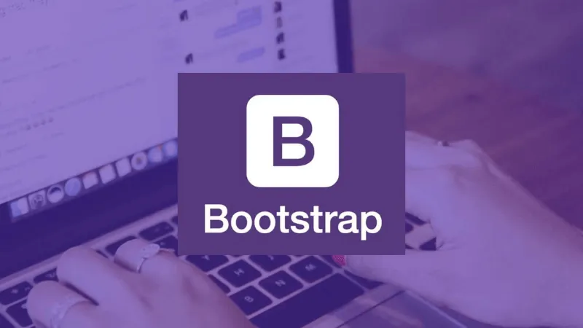

Cấu trúc và tính năng của Bootstrap
Bootstap chứa các tập tin JavaScript, CSS và fonts được biên dịch và nén lại. Ngoài ra, Bootstrap được thiết kế dưới dạng các module. Vì vậy, Bootstrap có thể tích hợp với rất nhiều nền tảng các mã nguồn mở như WordPress, Joomla,... Trong đó, Bootstrap mang đến nhiều chức năng nổi bật:
Cho phép bạn truy cập vào thư viện để tạo nên giao diện của một website hoàn chỉnh như font, typography, form, table, grid,…
Cho phép bạn tùy chỉnh framework của website trước khi tải xuống.
Tái sử dụng các thành phần lặp đi lặp lại trên trang web.
Bootstrap được tích hợp jQuery. Bạn chỉ cần khai báo chính xác các tính năng trong quá trình lập trình web của bạn.
Định nghĩa glyphicons giúp giảm thiểu việc sử dụng hình ảnh làm biểu tượng và tăng tốc độ tải trang.

Cách hoạt động của Bootstrap
Bootstrap dựa trên nguyên tắc phân tách HTML, CSS và JavaScript:
HTML (Cấu trúc): Cung cấp mẫu HTML chuẩn, semantic và tối ưu SEO.
CSS (Kiểu dáng): Hàng nghìn class định nghĩa sẵn, bao gồm layout, màu sắc, typography và responsive.
JavaScript (Tương tác): Xử lý các behavior của component như Modal, Carousel, Dropdown.
Cách sử dụng: Chỉ cần nhúng file CSS và JS vào dự án, sau đó thêm các lớp CSS vào HTML. Bootstrap sẽ tự động áp dụng kiểu dáng và hành vi cho các component. Bạn cũng có thể tùy chỉnh theme, màu sắc, font và spacing mà không cần viết lại từ đầu.
<!-- Thêm CSS của Bootstrap -->
<link
href="https://cdn.jsdelivr.net/npm/bootstrap@5.3.8/dist/css/bootstrap.min.css"
rel="stylesheet">

<!-- Thêm JavaScript của Bootstrap -->
<script
src="https://cdn.jsdelivr.net/npm/bootstrap@5.3.8/dist/js/bootstrap.bundle.min.js">
</script>

Vai trò của Bootstrap trong phát triển web
Tăng năng suất: Nhờ grid system và các component có sẵn, developer có thể dựng layout nhanh chóng, giảm đáng kể thời gian viết CSS thuần.
Giao diện đồng nhất: Website sử dụng Bootstrap hiển thị nhất quán trên các trình duyệt lớn như Chrome, Firefox, Safari, Edge, từ màu sắc, font chữ đến spacing.
Mobile-first: Bootstrap được thiết kế theo triết lý mobile-first, tự động điều chỉnh layout và kích thước nội dung trên mọi màn hình, giúp trải nghiệm người dùng trên điện thoại, máy tính bảng và desktop tối ưu hơn.
Tăng tốc phát triển: Sử dụng các component có sẵn giúp tốc độ phát triển dự án nhanh hơn nhiều so với viết CSS thuần, hoàn thiện giao diện phức tạp trong thời gian ngắn.

Javascript

Định nghĩa
Javascript chính là một ngôn ngữ lập trình web rất phổ biến ngày nay. Javascript được tích hợp đồng thời nhúng vào HTML để hỗ trợ cho website trở nên sống động hơn. Chúng cũng đóng vai trò tương tự như một phần của website, cho phép Client-side Script từ người dùng tương tự máy chủ (Nodejs) để tạo ra những website động.
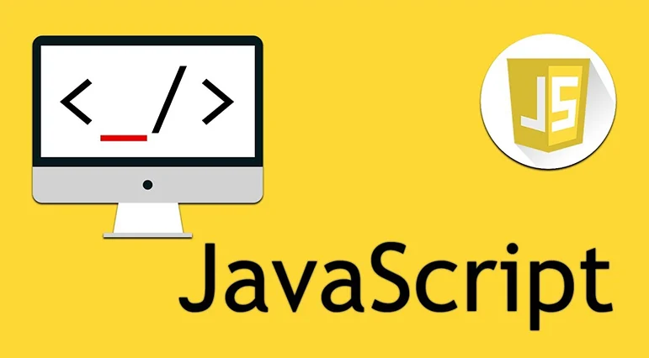

Các tính năng của Javascript
Tính linh hoạt và đa dạng: JavaScript hoạt động trên hầu hết các trình duyệt hiện đại và hỗ trợ nhiều phong cách lập trình như hướng đối tượng, hàm và thủ tục.
Xử lý sự kiện và tương tác người dùng: JavaScript cho phép xử lý các sự kiện như nhấp chuột, nhập dữ liệu và cập nhật nội dung trang web mà không cần tải lại thông qua AJAX và Fetch API.
Hỗ trợ lập trình bất đồng bộ: JavaScript hỗ trợ xử lý các tác vụ bất đồng bộ thông qua Promise và async/await, giúp quản lý việc lấy dữ liệu từ máy chủ hiệu quả hơn.
Tích hợp với các công cụ và Framework: JavaScript có hệ sinh thái phong phú với các thư viện và framework như React, Angular, Vue.js, cùng các công cụ hỗ trợ phát triển và gỡ lỗi như Visual Studio Code và Chrome DevTools.

Cách thức hoạt động của Javascript
JavaScript có thể hoạt động ở hai nơi chính: trên trình duyệt của người dùng hoặc trên máy chủ. Cách thức hoạt động ở mỗi nơi có sự khác biệt rõ rệt.
Phía Client:
Đây là cách hoạt động truyền thống. Khi bạn truy cập một website, mã JavaScript sẽ được tải về cùng với HTML và CSS. Sau đó, trình duyệt web của bạn sẽ sử dụng một “engine” tích hợp sẵn để đọc và thực thi đoạn mã này.
Ưu điểm của việc này là các tác vụ có thể được xử lý ngay lập tức mà không cần gửi yêu cầu về máy chủ. Điều này giúp giảm tải cho server và tăng tốc độ phản hồi cho người dùng, tạo ra trải nghiệm mượt mà hơn.
Phía Server:
Như đã đề cập, nhờ có môi trường Node.js, JavaScript giờ đây có thể chạy trên máy chủ. Trong trường hợp này, mã JS sẽ được thực thi trên server để xử lý các logic phức tạp như truy vấn cơ sở dữ liệu, xác thực người dùng, hoặc xử lý các nghiệp vụ kinh doanh. Sau khi xử lý xong, máy chủ sẽ gửi kết quả (thường là HTML, CSS, và một ít JS phía client) về cho trình duyệt của người dùng hiển thị.
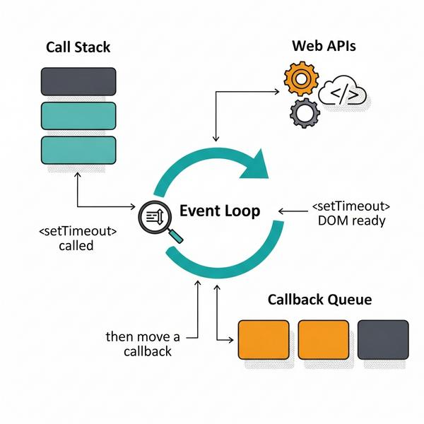

Lợi ích của Javascript
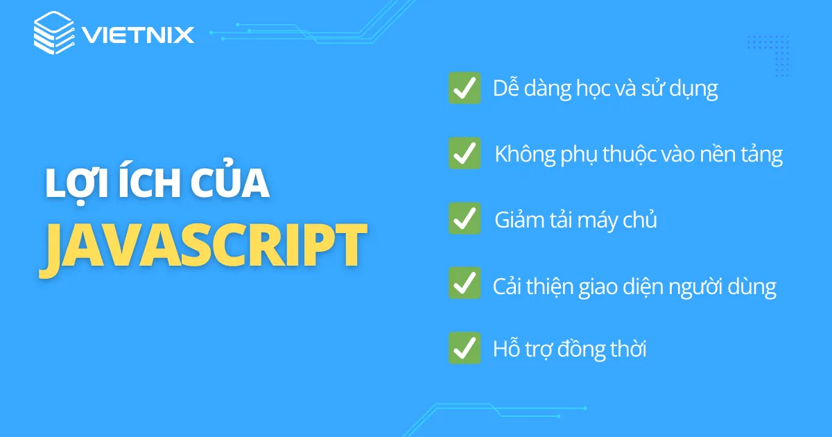
Dễ học và sử dụng: Cú pháp tương đối dễ tiếp cận, được sử dụng rộng rãi trong phát triển web.
Không phụ thuộc nền tảng: Có thể chạy trên nhiều hệ điều hành và trình duyệt hiện đại.
Giảm tải máy chủ: Xử lý một số tác vụ ở phía trình duyệt, như kiểm tra dữ liệu biểu mẫu.
Cải thiện giao diện người dùng: Tạo các chức năng tương tác và cập nhật nội dung trang web linh hoạt.
Hỗ trợ xử lý đồng thời: Với Node.js, JavaScript có thể xử lý nhiều yêu cầu hiệu quả nhờ cơ chế bất đồng bộ.

HIỆN THỰC HÓA NGHIÊN CỨU
Chương này trình bày quá trình phân tích và thiết kế hệ thống website bán hàng trực tuyến, từ việc đặc tả hệ thống và xác định các yêu cầu chức năng, phi chức năng đến xây dựng mô hình kiến trúc tổng thể. Bên cạnh đó, chương còn tập trung vào thiết kế chi tiết cơ sở dữ liệu, mô tả quy trình xử lý các nghiệp vụ chính và thiết kế giao diện người dùng. Các nội dung này nhằm đảm bảo hệ thống đáp ứng nhu cầu sử dụng, tổ chức dữ liệu hợp lý, vận hành hiệu quả và tạo thuận lợi cho quá trình triển khai, kiểm thử và bảo trì sau này.

Mô tả bài toán
Đề tài xây dựng một website bán hàng trực tuyến sử dụng PHP, MySQL và Docker, cho phép khách hàng xem sản phẩm, xem thông tin chi tiết, lựa chọn số lượng và thêm sản phẩm vào giỏ hàng. Thông tin sản phẩm được lưu trữ trong bảng products, đồng thời hình ảnh sản phẩm được quản lý trong bảng product_images. Các nhóm sản phẩm và nhà cung cấp được quản lý thông qua các bảng categories và suppliers.
Khi khách hàng lựa chọn sản phẩm, các sản phẩm được lưu tạm thời trong Session dưới dạng giỏ hàng. Hệ thống cho phép khách hàng kiểm tra sản phẩm, số lượng, đơn giá và tổng tiền trước khi tiến hành đặt hàng.
Tại bước thanh toán, hệ thống hỗ trợ khách hàng nhập thông tin giao hàng. Thông tin khách hàng được lưu trong bảng customers. Khi tạo đơn hàng, hệ thống kiểm tra lại giá bán và số lượng tồn kho trong bảng products để đảm bảo dữ liệu đơn hàng chính xác tại thời điểm đặt hàng.
Quá trình tạo đơn hàng được thực hiện bằng transaction và sử dụng cơ chế FOR UPDATE để khóa các sản phẩm đang được xử lý. Sau khi kiểm tra tồn kho thành công, hệ thống tạo thông tin đơn hàng trong bảng orders, đồng thời lưu từng sản phẩm thuộc đơn hàng vào bảng orderdetail. Đơn giá tại thời điểm đặt hàng được lưu trong trường UnitPrice của bảng orderdetail, giúp đảm bảo đơn hàng vẫn giữ đúng giá bán ngay cả khi giá sản phẩm thay đổi sau đó.
Sau khi lưu thành công đơn hàng, hệ thống cập nhật số lượng tồn kho trong bảng products. Nếu toàn bộ quá trình thực hiện thành công, transaction được COMMIT, giỏ hàng trong Session được xóa và khách hàng được chuyển đến trang xác nhận đơn hàng. Ngược lại, nếu xảy ra lỗi hoặc số lượng sản phẩm không đủ, transaction được ROLLBACK để dữ liệu trong các bảng customers, orders, orderdetail và products không bị cập nhật dở dang.
Sau khi đặt hàng, hệ thống truy vấn dữ liệu từ các bảng orders, customers, orderdetail và products để hiển thị thông tin xác nhận đơn hàng cho khách hàng.
Như vậy, quy trình xử lý chính của hệ thống được thực hiện theo chuỗi:
Sản phẩm (products) → Giỏ hàng (Session) → Khách hàng (customers) → Đơn hàng (orders) → Chi tiết đơn hàng (orderdetail) → Cập nhật tồn kho (products) → Xác nhận đơn hàng.

Đặc tả yêu cầu
Hệ thống website bán hàng trực tuyến được xây dựng nhằm hỗ trợ khách hàng thực hiện các thao tác từ xem sản phẩm đến đặt hàng. Hệ thống sử dụng PHP để xử lý nghiệp vụ, MySQL để lưu trữ dữ liệu và Docker để xây dựng môi trường chạy ứng dụng.
Hệ thống cần đáp ứng các yêu cầu về quản lý thông tin sản phẩm, hiển thị sản phẩm, quản lý giỏ hàng và xử lý đặt hàng. Dữ liệu giữa các chức năng phải được liên kết với cơ sở dữ liệu nhằm đảm bảo tính chính xác và nhất quán.

Yêu cầu chức năng
Hệ thống website bán hàng trực tuyến được xây dựng nhằm hỗ trợ khách hàng thực hiện các hoạt động mua sắm trực tuyến, đồng thời cung cấp cho quản trị viên các công cụ quản lý và vận hành hệ thống. Các chức năng của hệ thống được phân chia thành hai nhóm chính, bao gồm chức năng dành cho khách hàng và chức năng dành cho quản trị viên (Admin).
Bảng 3.1 Bảng yêu cầu chức năng
STT | Chức năng | Admin | Khách hàng
1 | Đăng ký tài khoản |  | ✓
2 | Đăng nhập | ✓ | ✓
3 | Quản lý thông tin cá nhân |  | ✓
4 | Xem danh sách và chi tiết sản phẩm | ✓ | ✓
5 | Tìm kiếm sản phẩm | ✓ | ✓
6 | Quản lý danh mục sản phẩm | ✓
7 | Quản lý sản phẩm (thêm, sửa, xóa) | ✓
8 | Quản lý giỏ hàng |  | ✓
9 | Đặt hàng |  | ✓
10 | Theo dõi đơn hàng | ✓ | ✓
11 | Quản lý và cập nhật đơn hàng | ✓
12 | Quản lý thông tin khách hàng | ✓
13 | Quản lý hình ảnh sản phẩm | ✓
14 | Quản lý nhà cung cấp | ✓

Yêu cầu phi chức năng
Bên cạnh các chức năng nghiệp vụ, hệ thống cần đáp ứng các yêu cầu phi chức năng nhằm đảm bảo tính ổn định, bảo mật và thuận tiện trong quá trình sử dụng. Các yêu cầu phi chức năng của hệ thống bao gồm:
- Dễ sử dụng: Giao diện website cần được thiết kế trực quan, bố cục rõ ràng và dễ thao tác. Khi xảy ra lỗi, hệ thống cần hiển thị thông báo cụ thể để người dùng biết nguyên nhân và có hướng xử lý phù hợp. Giao diện cần hiển thị tốt trên máy tính, máy tính bảng và điện thoại.
- Khả dụng: Các chức năng chính như xem sản phẩm, quản lý giỏ hàng và đặt hàng cần hoạt động ổn định trong thời gian hệ thống được triển khai. Hệ thống cần xử lý phù hợp khi xảy ra lỗi kết nối hoặc lỗi truy vấn dữ liệu.
- Hiệu năng: Hệ thống cần phản hồi trong thời gian hợp lý đối với các thao tác xem sản phẩm, tìm kiếm, cập nhật giỏ hàng và đặt hàng. Các truy vấn MySQL cần được thực hiện hợp lý để hạn chế thời gian chờ.
- Bảo mật: Hệ thống cần kiểm tra dữ liệu đầu vào, sử dụng phương pháp truy vấn an toàn nhằm hạn chế nguy cơ SQL Injection và kiểm soát quyền truy cập đối với các chức năng quản trị. Mật khẩu người dùng cần được lưu trữ dưới dạng băm an toàn thay vì lưu trực tiếp dưới dạng văn bản thuần.
- Tính toàn vẹn dữ liệu: Thông tin sản phẩm, giá bán, số lượng tồn kho và đơn hàng phải được kiểm tra trước khi hoàn tất đặt hàng. Việc tạo đơn hàng và cập nhật tồn kho cần được thực hiện nhất quán nhằm hạn chế sai lệch dữ liệu khi xảy ra lỗi.
- Khả năng mở rộng: Hệ thống cần được xây dựng theo cấu trúc cho phép bổ sung các chức năng mới trong tương lai, chẳng hạn như thanh toán trực tuyến, quản lý mã giảm giá, đánh giá sản phẩm hoặc tích hợp dịch vụ bên ngoài.
- Khả năng bảo trì: Mã nguồn cần được tổ chức rõ ràng, phân tách các thành phần giao diện, xử lý nghiệp vụ và kết nối cơ sở dữ liệu. Điều này giúp thuận tiện cho việc kiểm tra, sửa lỗi và nâng cấp hệ thống.
- Khả năng tương thích: Website cần hoạt động trên các trình duyệt phổ biến như Google Chrome, Microsoft Edge và Mozilla Firefox. Giao diện cần thích ứng với các kích thước màn hình khác nhau để đảm bảo trải nghiệm sử dụng nhất quán.
- Khả năng triển khai: Hệ thống được xây dựng trong môi trường Docker với PHP, Apache và MySQL được cấu hình thống nhất. Việc sử dụng Docker giúp đơn giản hóa quá trình thiết lập môi trường và hạn chế sự khác biệt giữa các máy tính triển khai.

Kiến trúc hệ thống

Tổng quan kiến trúc
Hệ thống website bán hàng trực tuyến được xây dựng theo mô hình kiến trúc nhiều lớp, gồm tầng giao diện, tầng xử lý ứng dụng và tầng cơ sở dữ liệu. Việc phân tách các thành phần giúp hệ thống dễ phát triển, kiểm thử và bảo trì.
Người dùng truy cập website thông qua trình duyệt web. Các yêu cầu từ trình duyệt được gửi đến máy chủ Apache, sau đó được xử lý bởi mã nguồn PHP. Tầng ứng dụng chịu trách nhiệm thực hiện các nghiệp vụ như hiển thị sản phẩm, quản lý giỏ hàng, kiểm tra tồn kho và xử lý đặt hàng.
Dữ liệu của hệ thống được lưu trữ trong MySQL. PHP kết nối đến MySQL thông qua thư viện mysqli để thực hiện các thao tác truy vấn, thêm, sửa và cập nhật dữ liệu.
Các dữ liệu chính của hệ thống được tổ chức trong các bảng gồm categories, suppliers, products, product_images, customers, orders và orderdetail. Trong đó, nhóm bảng categories, suppliers, products và product_images phục vụ quản lý sản phẩm; nhóm bảng customers, orders và orderdetail phục vụ nghiệp vụ đặt hàng.
Toàn bộ hệ thống được triển khai bằng Docker, trong đó môi trường Web sử dụng Apache và PHP 8.3, còn cơ sở dữ liệu sử dụng MySQL 8.4.
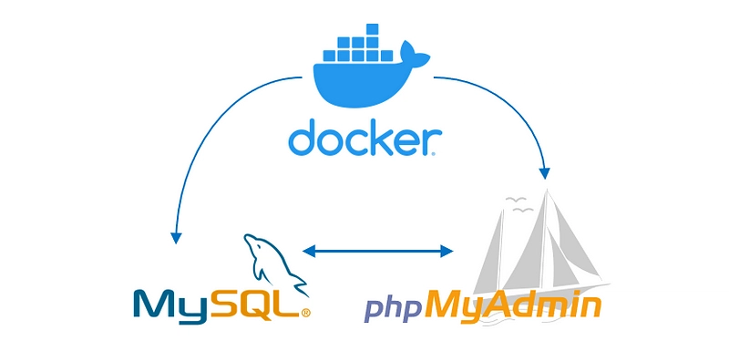
Hình 3.1 Kiến trúc hệ thống

Các thành phần của hệ thống
Hệ thống website bán hàng trực tuyến được xây dựng theo mô hình 3 tầng, gồm tầng giao diện, tầng xử lý và tầng cơ sở dữ liệu. Mỗi tầng đảm nhận một nhiệm vụ riêng, phối hợp với nhau để đảm bảo hệ thống hoạt động ổn định và hiệu quả.
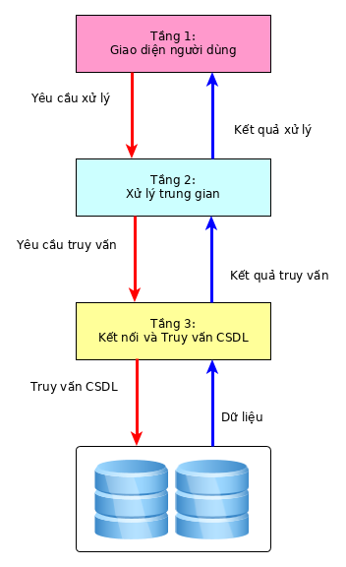
Hình 3.2 Các thành phần của hệ thống

Tầng giao diện
Tầng giao diện là nơi người dùng tương tác trực tiếp với hệ thống thông qua trình duyệt web. Tầng này cung cấp các chức năng phục vụ quá trình mua hàng như xem danh sách sản phẩm, xem chi tiết sản phẩm, thêm sản phẩm vào giỏ hàng, cập nhật giỏ hàng, nhập thông tin đặt hàng và xem kết quả đặt hàng.
Dữ liệu hiển thị trên giao diện được lấy từ tầng xử lý ứng dụng. Khi người dùng thực hiện một thao tác, yêu cầu được gửi đến máy chủ để xử lý và kết quả sau đó được trả về trình duyệt.

Tầng xử lý ứng dụng
Tầng xử lý ứng dụng được xây dựng bằng PHP và chạy trên Apache. Đây là tầng trung gian giữa giao diện người dùng và cơ sở dữ liệu.
Tầng này thực hiện các nghiệp vụ chính của hệ thống như truy vấn sản phẩm từ bảng products, lấy danh mục từ categories, xử lý hình ảnh từ product_images, quản lý giỏ hàng bằng Session và xử lý quá trình đặt hàng.
Đối với nghiệp vụ đặt hàng, hệ thống kiểm tra lại thông tin sản phẩm và số lượng tồn kho trước khi tạo đơn. Quá trình lưu đơn hàng được thực hiện bằng transaction, bao gồm việc lưu thông tin vào bảng customers, tạo đơn trong bảng orders, lưu các sản phẩm trong bảng orderdetail và cập nhật số lượng tồn kho trong bảng products.
Để hạn chế tình trạng sai lệch dữ liệu khi nhiều thao tác cùng truy cập sản phẩm, hệ thống sử dụng FOR UPDATE trong quá trình kiểm tra và cập nhật tồn kho. Nếu toàn bộ quá trình thành công, transaction được COMMIT. Nếu xảy ra lỗi hoặc sản phẩm không đủ số lượng, transaction được ROLLBACK.

Tầng cơ sở dữ liệu
Tầng cơ sở dữ liệu sử dụng MySQL để lưu trữ và quản lý toàn bộ dữ liệu của website.
Các bảng dữ liệu được phân chia theo chức năng. Bảng categories lưu danh mục sản phẩm, suppliers lưu thông tin nhà cung cấp, products lưu thông tin sản phẩm và product_images lưu hình ảnh tương ứng của sản phẩm.
Trong nghiệp vụ đặt hàng, bảng customers lưu thông tin khách hàng, bảng orders lưu thông tin chung của đơn hàng và bảng orderdetail lưu danh sách sản phẩm, số lượng và đơn giá thuộc từng đơn hàng.
Các bảng được liên kết thông qua khóa chính và khóa ngoại. Việc tổ chức dữ liệu theo các bảng riêng biệt giúp hạn chế trùng lặp và đảm bảo tính toàn vẹn của dữ liệu.

Luồng hoạt động của hệ thống
Luồng hoạt động của hệ thống bắt đầu khi người dùng gửi yêu cầu từ trình duyệt. Yêu cầu được chuyển đến Apache và PHP để xử lý. Nếu yêu cầu cần truy xuất dữ liệu, PHP kết nối đến MySQL và thực hiện các thao tác trên những bảng tương ứng. Kết quả xử lý được trả về tầng giao diện để hiển thị cho người dùng.
Đối với quá trình đặt hàng, hệ thống thực hiện các bước chính như sau:
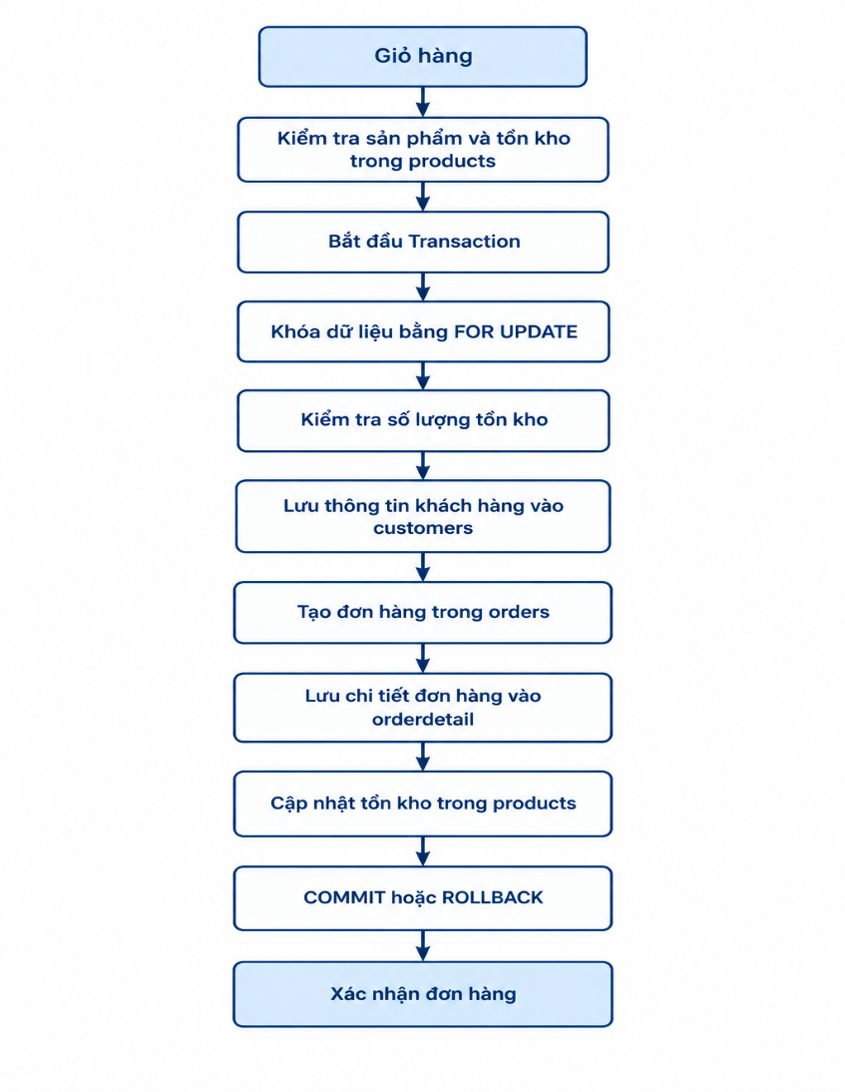
Hình 3.3 Luồng hoạt động của hệ thống

Môi trường triển khai
Hệ thống được triển khai bằng Docker nhằm tạo môi trường phát triển và vận hành thống nhất. Kiến trúc triển khai gồm hai thành phần chính.
Container Web sử dụng Apache kết hợp với PHP 8.3 để xử lý các yêu cầu và thực thi mã nguồn của website.
Container Database sử dụng MySQL 8.4 để lưu trữ và xử lý dữ liệu của hệ thống.
Hai container được kết nối thông qua mạng nội bộ của Docker. PHP thực hiện kết nối đến MySQL dựa trên thông tin cấu hình được khai báo trong môi trường Docker.
Mô hình triển khai tổng quát:
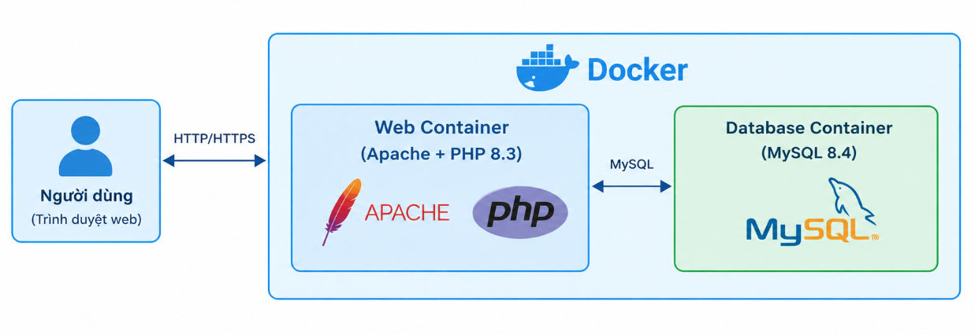
Hình 3.4 Mô hình triển khai hệ thống
Kiến trúc trên phù hợp với quy mô của hệ thống, đồng thời tạo nền tảng để có thể mở rộng thêm các chức năng quản lý sản phẩm, quản lý đơn hàng, tài khoản người dùng hoặc các dịch vụ khác trong tương lai.

Thiết kế dữ liệu

Mô hình ERD
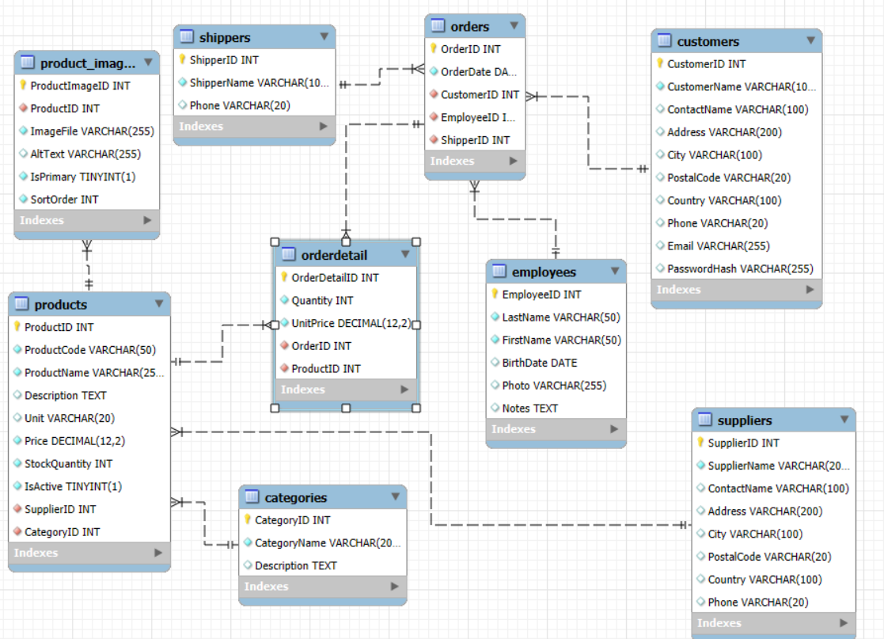
Hình 3.5 Mô hình ERD

Chi tiết thực thể
Tên thực thể: Categories
Mô tả thực thể: Dùng để quản lý các loại/danh mục sản phẩm trong hệ thống. Mỗi danh mục có một mã riêng và tên danh mục. Danh mục giúp phân loại sản phẩm để thuận tiện cho việc quản lý và tìm kiếm.
Bảng 3.2 Chi tiết các thuộc tính của thực thể Categories
STT | Thuộc tính | Diễn giải | Kiểu dữ liệu | Ràng buộc
1 | CategoryID | Mã loại sản phẩm | INT | PK, AUTO_INCREMENT
2 | CategoryName | Tên loại sản phẩm | VARCHAR(200) | NOT NULL
3 | Description | Mô tả loại sản phẩm | TEXT | NULL
Tên thực thể: Suppliers
Mô tả thực thể: Dùng để quản lý thông tin các nhà cung cấp sản phẩm. Thông tin bao gồm tên nhà cung cấp, số điện thoại, email và địa chỉ, phục vụ cho việc quản lý nguồn hàng nhập vào.
Bảng 3.3 Chi tiết các thuộc tính của thực thể Suppliers
STT | Thuộc tính | Diễn giải | Kiểu dữ liệu | Ràng buộc
1 | SupplierID | Mã nhà cung cấp | INT | PK, AUTO_INCREMENT
2 | SupplierName | Tên nhà cung cấp | VARCHAR(200) | NOT NULL
3 | ContactName | Tên người liên hệ | VARCHAR(100) | NULL
4 | Address | Địa chỉ nhà cung cấp | VARCHAR(200) | NULL
5 | City | Thành phố | VARCHAR(100) | NULL
6 | PostalCode | Mã bưu chính | VARCHAR(20) | NULL
7 | Country | Quốc gia | VARCHAR(100) | NULL
8 | Phone | Số điện thoại | VARCHAR(20) | NULL
Tên thực thể: Customers
Mô tả thực thể: Dùng để quản lý thông tin khách hàng mua sản phẩm. Mỗi khách hàng có mã riêng, họ tên, số điện thoại, email và địa chỉ. Số điện thoại và email được thiết lập không trùng nhau.
Bảng 3.4 Chi tiết các thuộc của thực thể Customer
STT | Thuộc tính | Diễn giải | Kiểu dữ liệu | Ràng buộc
1 | CustomerID | Mã khách hàng | INT | PK, AUTO_INCREMENT
2 | CustomerName | Tên khách hàng | VARCHAR(100) | NOT NULL
3 | ContactName | Tên người liên hệ | VARCHAR(100) | NULL
4 | Address | Địa chỉ khách hàng | VARCHAR(200) | NULL
5 | City | Thành phố | VARCHAR(100) | NULL
6 | PostalCode | Mã bưu chính | VARCHAR(20) | NULL
7 | Country | Quốc gia | VARCHAR(100) | NULL
Tên thực thể: Employees
Mô tả thực thể: Dùng để quản lý thông tin nhân viên tham gia các hoạt động của hệ thống. Nhân viên có thể thực hiện lập đơn hàng và lập phiếu nhập. Trạng thái giúp xác định nhân viên đang hoạt động hay không.
Bảng 3.5 Chi tiết các thuộc tính của thực thể Employees
STT | Thuộc tính | Diễn giải | Kiểu dữ liệu | Ràng buộc
1 | EmployeeID | Mã nhân viên | INT | PK, AUTO_INCREMENT
2 | LastName | Họ nhân viên | VARCHAR(50) | NOT NULL
3 | FirstName | Tên nhân viên | VARCHAR(50) | NOT NULL
4 | BirthDate | Ngày sinh | DATE | NULL
5 | Photo | Hình ảnh nhân viên | VARCHAR(255) | NULL
6 | Notes | Ghi chú | TEXT | NULL
Tên thực thể: shippers
Mô tả thực thể: Dùng để lưu trữ thông tin về các đơn vị vận chuyển tham gia vào quá trình giao hàng của hệ thống. Mỗi đơn vị vận chuyển được xác định bởi ShipperID và có các thông tin như tên đơn vị vận chuyển và số điện thoại liên hệ. Thông tin trong thực thể này được sử dụng để xác định đơn vị chịu trách nhiệm vận chuyển cho từng đơn hàng.
Bảng 3.6 Chi tiết các thuộc tính của thực thể shippers
STT | Thuộc tính | Diễn giải | Kiểu dữ liệu | Ràng buộc
1 | ShipperID | Mã đơn vị vận chuyển | INT | PK, AUTO_INCREMENT
2 | ShipperName | Tên đơn vị vận chuyển | VARCHAR(100) | NOT NULL
3 | Phone | Số điện thoại | VARCHAR(20) | NULL
Tên thực thể: products
Mô tả thực thể: Là thực thể trung tâm của hệ thống, dùng để quản lý các sản phẩm được kinh doanh. Mỗi sản phẩm thuộc một loại sản phẩm và có thông tin về đơn vị tính, giá nhập, giá bán, mô tả và trạng thái. Giá sản phẩm phải là giá trị không âm và giá bán không được thấp hơn giá nhập theo ràng buộc hiện tại.
Bảng 3.7 Chi tiết các thuộc tính của thực thể products
STT | Thuộc tính | Diễn giải | Kiểu dữ liệu | Ràng buộc
1 | ProductID | Mã sản phẩm | INT | PK, AUTO_INCREMENT
2 | ProductCode | Mã sản phẩm | VARCHAR(50) | NOT NULL, UNIQUE
3 | ProductName | Tên sản phẩm | VARCHAR(255) | NOT NULL
4 | Description | Mô tả sản phẩm | TEXT | NULL
5 | Unit | Đơn vị tính | VARCHAR(20) | NULL
6 | Price | Giá sản phẩm | DECIMAL(12,2) | NOT NULL, DEFAULT 0, CHECK ≥ 0
7 | StockQuantity | Số lượng tồn kho | INT | NOT NULL, DEFAULT 0, CHECK ≥ 0
8 | IsActive | Trạng thái sản phẩm | BOOLEAN | NOT NULL, DEFAULT TRUE
9 | SupplierID | Mã nhà cung cấp | INT | FK, NULL
10 | CategoryID | Mã loại sản phẩm | INT | FK, NULL
Tên thực thể: product_images
Mô tả thực thể: Dùng để lưu trữ thông tin hình ảnh của sản phẩm. Mỗi hình ảnh được xác định bởi ProductImageID và liên kết với một sản phẩm thông qua ProductID. Thực thể lưu tên hoặc đường dẫn hình ảnh, nội dung mô tả hình ảnh, trạng thái hình ảnh chính và thứ tự hiển thị. Một sản phẩm có thể có nhiều hình ảnh khác nhau, giúp hệ thống hiển thị sản phẩm đầy đủ và trực quan hơn.
Bảng 3.8 Chi tiết các thuộc tính của thực thể product_images
STT | Thuộc tính | Diễn giải | Kiểu dữ liệu | Ràng buộc
1 | ProductImageID | Mã hình ảnh sản phẩm | INT | PK, AUTO_INCREMENT
2 | ProductID | Mã sản phẩm | INT | NOT NULL, FK
3 | ImageFile | Tên hoặc đường dẫn hình ảnh | VARCHAR(255) | NOT NULL
4 | AltText | Nội dung mô tả hình ảnh | VARCHAR(255) | NULL
5 | IsPrimary | Xác định hình ảnh chính | BOOLEAN | NOT NULL, DEFAULT FALSE
6 | SortOrder | Thứ tự hiển thị hình ảnh | INT | NOT NULL, DEFAULT 0, CHECK ≥ 0
Tên thực thể: orders
Mô tả thực thể: Dùng để lưu thông tin chung của đơn hàng bán sản phẩm cho khách hàng. Mỗi đơn hàng được lập cho một khách hàng và do một nhân viên thực hiện. Bảng lưu ngày lập, tổng tiền và trạng thái của đơn hàng.
Bảng 3.9 Chi tiết các thuộc tính của thực thể orders
STT | Thuộc tính | Diễn giải | Kiểu dữ liệu | Ràng buộc
1 | OrderID | Mã đơn hàng | INT | PK, AUTO_INCREMENT
2 | OrderDate | Ngày đặt hàng | DATE | NOT NULL
3 | CustomerID | Mã khách hàng | INT | FK, NULL
4 | EmployeeID | Mã nhân viên xử lý | INT | FK, NULL
5 | ShipperID | Mã đơn vị vận chuyển | INT | FK, NULL
Tên thực thể: orderdetail
Mô tả thực thể: Dùng để lưu thông tin chi tiết các sản phẩm trong từng đơn hàng. Mỗi dòng thể hiện một sản phẩm, số lượng mua, đơn giá bán và thành tiền. Một sản phẩm chỉ xuất hiện một lần trong cùng một đơn hàng.
Bảng 3.10 Chi tiết các thuộc tính của thực thể orderdetail
STT | Thuộc tính | Diễn giải | Kiểu dữ liệu | Ràng buộc
1 | OrderDetailID | Mã chi tiết đơn hàng | INT | PK, AUTO_INCREMENT
2 | Quantity | Số lượng sản phẩm | INT | NOT NULL, CHECK > 0
3 | UnitPrice | Đơn giá sản phẩm tại thời điểm đặt hàng | DECIMAL(12,2) | NOT NULL, CHECK ≥ 0
4 | OrderID | Mã đơn hàng | INT | NOT NULL, FK
5 | ProductID | Mã sản phẩm | INT | NOT NULL, FK

Thiết kế xử lý

Mô hình DFD mức ngữ cảnh
Sơ đồ DFD mức ngữ cảnh mô tả phạm vi tổng quát của hệ thống website bán hàng trực tuyến và mối quan hệ trao đổi dữ liệu giữa hệ thống với tác nhân bên ngoài. Ở mức này, toàn bộ hệ thống được biểu diễn dưới dạng một tiến trình duy nhất là “Hệ thống website bán hàng trực tuyến”. Sơ đồ không thể hiện các chức năng xử lý bên trong, cơ sở dữ liệu hay các thành phần kỹ thuật của hệ thống.
Tác nhân bên ngoài của hệ thống là Khách hàng. Khách hàng tương tác với hệ thống để thực hiện các hoạt động mua hàng và cung cấp các thông tin cần thiết cho quá trình đặt hàng.
Từ Khách hàng đến Hệ thống, có các luồng dữ liệu chính gồm:
Yêu cầu xem sản phẩm: Khách hàng gửi yêu cầu xem danh sách hoặc thông tin sản phẩm cần mua.
Thông tin khách hàng: Khách hàng cung cấp các thông tin cần thiết để thực hiện đặt hàng.
Thông tin đặt hàng: Khách hàng gửi thông tin về sản phẩm và số lượng cần đặt.
Từ Hệ thống đến Khách hàng, hệ thống trả về các luồng dữ liệu gồm:
Thông tin sản phẩm: Cung cấp thông tin về sản phẩm để khách hàng xem và lựa chọn.
Kết quả đặt hàng: Thông báo kết quả xử lý yêu cầu đặt hàng.
Xác nhận đơn hàng: Cung cấp thông tin xác nhận sau khi đơn hàng được tạo thành công.
Như vậy, DFD mức ngữ cảnh xác định ranh giới của hệ thống và thể hiện quá trình trao đổi dữ liệu giữa Khách hàng và Hệ thống website bán hàng trực tuyến. Các thành phần xử lý bên trong như products, customers, orders, orderdetail, shippers và cơ sở dữ liệu MySQL không được thể hiện ở mức này mà sẽ được phân tích chi tiết ở các mức DFD tiếp theo.

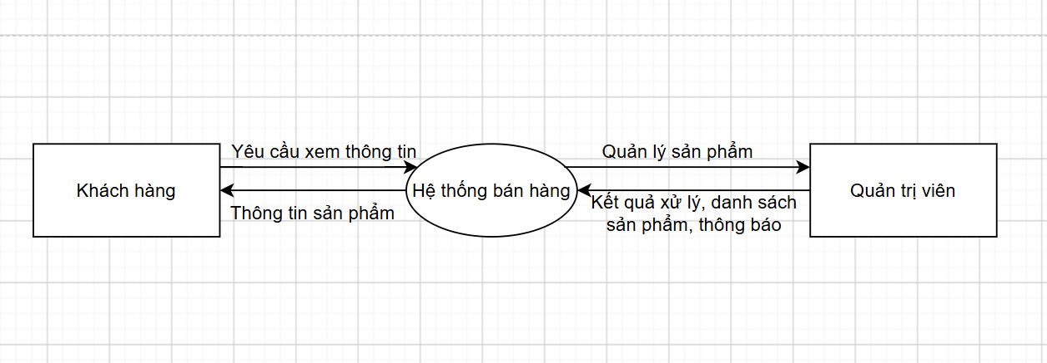
Hình 3.6 Mô hình DFD mức ngữ cảnh

Mô hình DFD phân rã chức năng

Sơ đồ DFD mức 0
Sơ đồ DFD tổng quát mô tả luồng dữ liệu giữa các tác nhân bên ngoài, các tiến trình xử lý và kho dữ liệu trong hệ thống quản lý bán hàng trực tuyến. Hệ thống có hai tác nhân chính là Khách hàng và Quản trị viên.
Khách hàng có thể đăng ký, đăng nhập, xem và tìm kiếm sản phẩm, thêm sản phẩm vào giỏ hàng, đặt hàng và theo dõi trạng thái đơn hàng. Quản trị viên thực hiện quản lý tài khoản, sản phẩm và đơn hàng, đồng thời theo dõi các thông tin thống kê của hệ thống.
Hệ thống sử dụng các kho dữ liệu để lưu trữ thông tin người dùng, sản phẩm, giỏ hàng, đơn hàng và thanh toán. Các tiến trình trao đổi dữ liệu với những kho này nhằm đảm bảo thông tin được lưu trữ, cập nhật và truy xuất khi cần thiết.
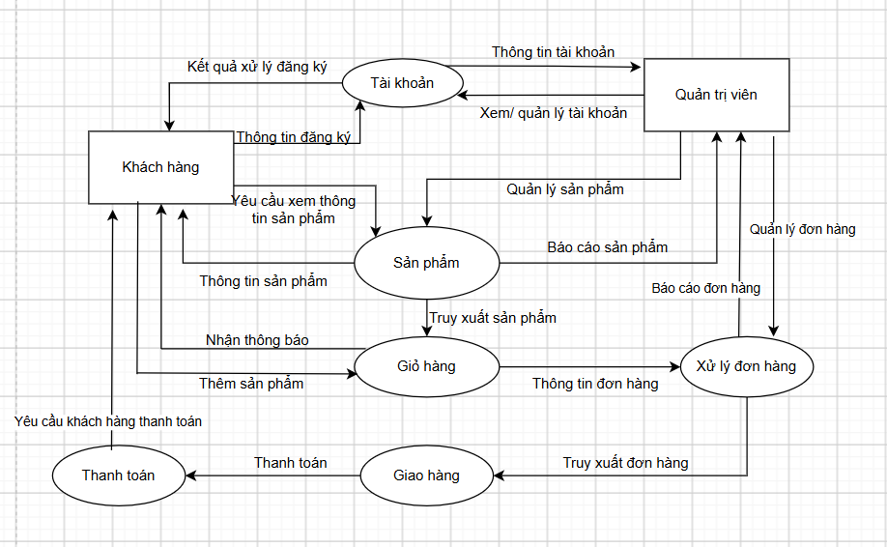
Hình 3.7 Sơ đồ DFD mức 0

Sơ đồ DFD quản lý tài khoản
Sơ đồ DFD chức năng đăng ký tài khoản và đăng nhập mô tả quá trình tiếp nhận, kiểm tra và xử lý thông tin tài khoản của khách hàng. Khi đăng ký, khách hàng cung cấp các thông tin cần thiết như họ tên, email hoặc số điện thoại và mật khẩu. Hệ thống tiếp nhận dữ liệu, kiểm tra tính hợp lệ của thông tin và xác định tài khoản đã tồn tại hay chưa. Nếu thông tin hợp lệ, hệ thống tiến hành tạo tài khoản mới và lưu thông tin vào kho dữ liệu người dùng.
Đối với chức năng đăng nhập, khách hàng cung cấp thông tin xác thực. Hệ thống đối chiếu thông tin được nhập với dữ liệu tài khoản đã lưu để xác định tính chính xác. Nếu thông tin hợp lệ, khách hàng được phép truy cập vào hệ thống; ngược lại, hệ thống thông báo lỗi để khách hàng kiểm tra và nhập lại thông tin. Bên cạnh đó, quản trị viên có thể xem và quản lý tài khoản người dùng theo quyền được cấp. Chức năng này góp phần bảo đảm việc quản lý tài khoản và kiểm soát quyền truy cập trong hệ thống.

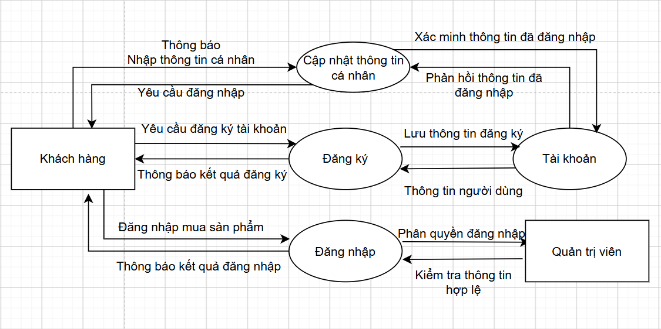
Hình 3.8 Sơ đồ DFD quản lý tài khoản

Sơ đồ DFD quản lý sản phẩm
Sơ đồ DFD chức năng quản lý sản phẩm mô tả quá trình quản trị viên thực hiện các thao tác thêm, cập nhật, xóa, tra cứu và phân loại sản phẩm. Khi thêm sản phẩm mới, quản trị viên nhập các thông tin như mã sản phẩm, tên sản phẩm, mô tả, giá bán, số lượng tồn kho và danh mục. Hệ thống kiểm tra tính hợp lệ của dữ liệu trước khi lưu thông tin vào kho dữ liệu sản phẩm.
Đối với chức năng cập nhật, hệ thống tiếp nhận thông tin cần chỉnh sửa và cập nhật dữ liệu tương ứng. Khi có yêu cầu xóa sản phẩm, hệ thống kiểm tra các điều kiện liên quan trước khi thực hiện xóa hoặc ngừng kinh doanh sản phẩm. Ngoài ra, khách hàng có thể tìm kiếm, xem danh sách và tra cứu thông tin chi tiết của sản phẩm. Hệ thống truy xuất dữ liệu từ kho sản phẩm và trả về kết quả phù hợp với yêu cầu. Chức năng quản lý sản phẩm giúp bảo đảm thông tin hàng hóa được lưu trữ và cập nhật đầy đủ, phục vụ hoạt động kinh doanh trực tuyến.

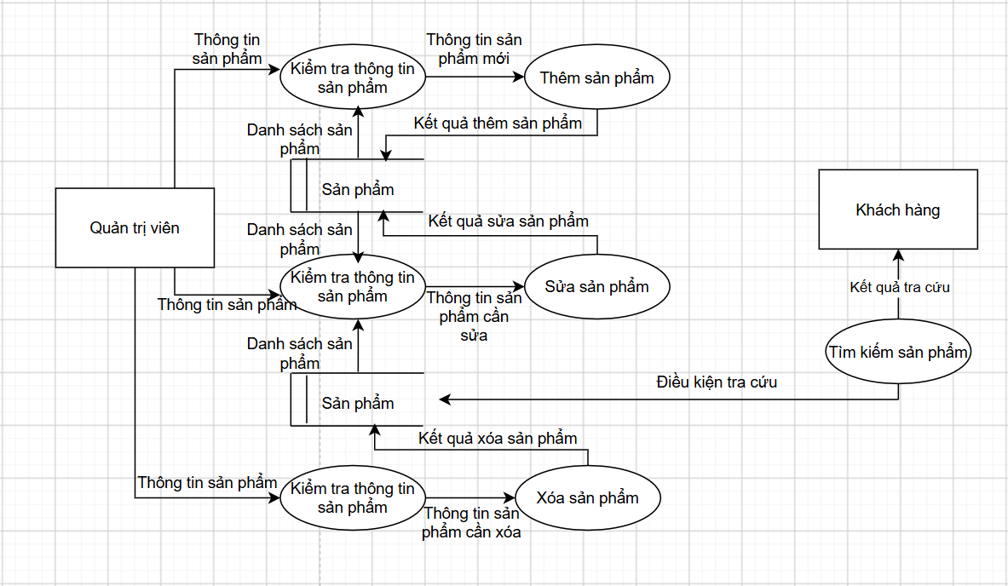
Hình 3.9 Sơ đồ DFD quản lý sản phẩm

Sơ đồ DFD xử lý đặt hàng
Sơ đồ DFD chức năng xử lý đặt hàng mô tả quá trình tiếp nhận và xử lý yêu cầu đặt hàng của khách hàng. Sau khi khách hàng xác nhận giỏ hàng, hệ thống tiếp nhận danh sách sản phẩm, số lượng, thông tin liên hệ, địa chỉ giao hàng và phương thức thanh toán. Hệ thống kiểm tra tính hợp lệ của thông tin đơn hàng, đối chiếu dữ liệu sản phẩm và số lượng tồn kho để bảo đảm khả năng đáp ứng yêu cầu mua hàng.
Khi đơn hàng đáp ứng các điều kiện cần thiết, hệ thống tạo đơn hàng mới, lưu thông tin vào kho dữ liệu đơn hàng và thiết lập trạng thái xử lý ban đầu. Quản trị viên có thể xem, xác nhận và cập nhật trạng thái đơn hàng theo quy trình hoạt động của hệ thống. Đối với thanh toán, hệ thống ghi nhận phương thức và kết quả thanh toán để phục vụ việc xác nhận đơn hàng. Sau khi đáp ứng điều kiện xử lý, thông tin đơn hàng được chuyển sang chức năng giao hàng. Kết quả xử lý được thông báo cho khách hàng để khách hàng biết tình trạng đơn hàng của mình.

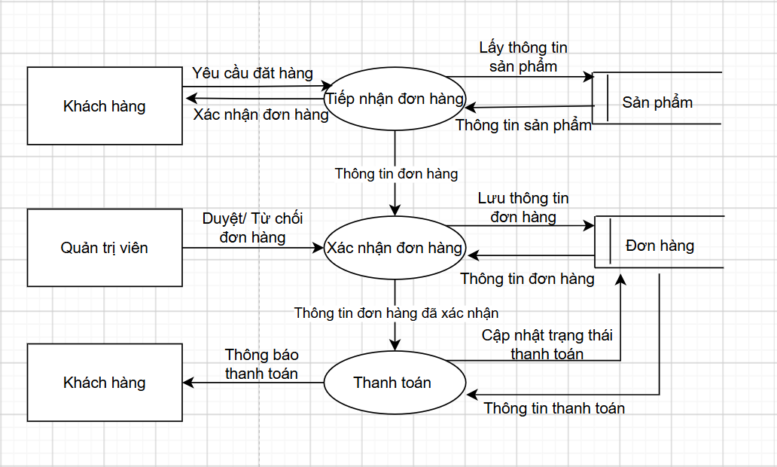
Hình 3.10 Sơ đồ DFD xử lý đặt hàng

Thiết kế giao diện

Sơ đồ website
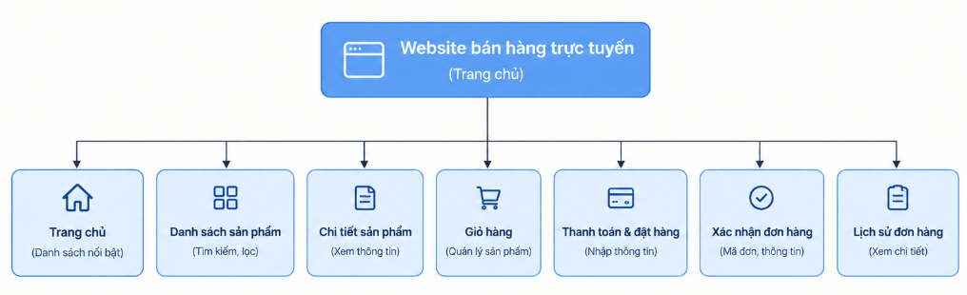
Hình 3.11 Sơ đồ website

Phác thảo giao diện

Giao diện trang chủ
Giao diện trang chủ là nơi khách hàng bắt đầu sử dụng website. Giao diện gồm thanh tìm kiếm, thanh điều hướng, danh mục sản phẩm và banner quảng cáo. Phía dưới banner là danh sách sản phẩm nổi bật, hiển thị hình ảnh, tên, giá bán và nút thêm vào giỏ hàng. Giao diện giúp khách hàng dễ dàng tìm kiếm và lựa chọn sản phẩm phù hợp.
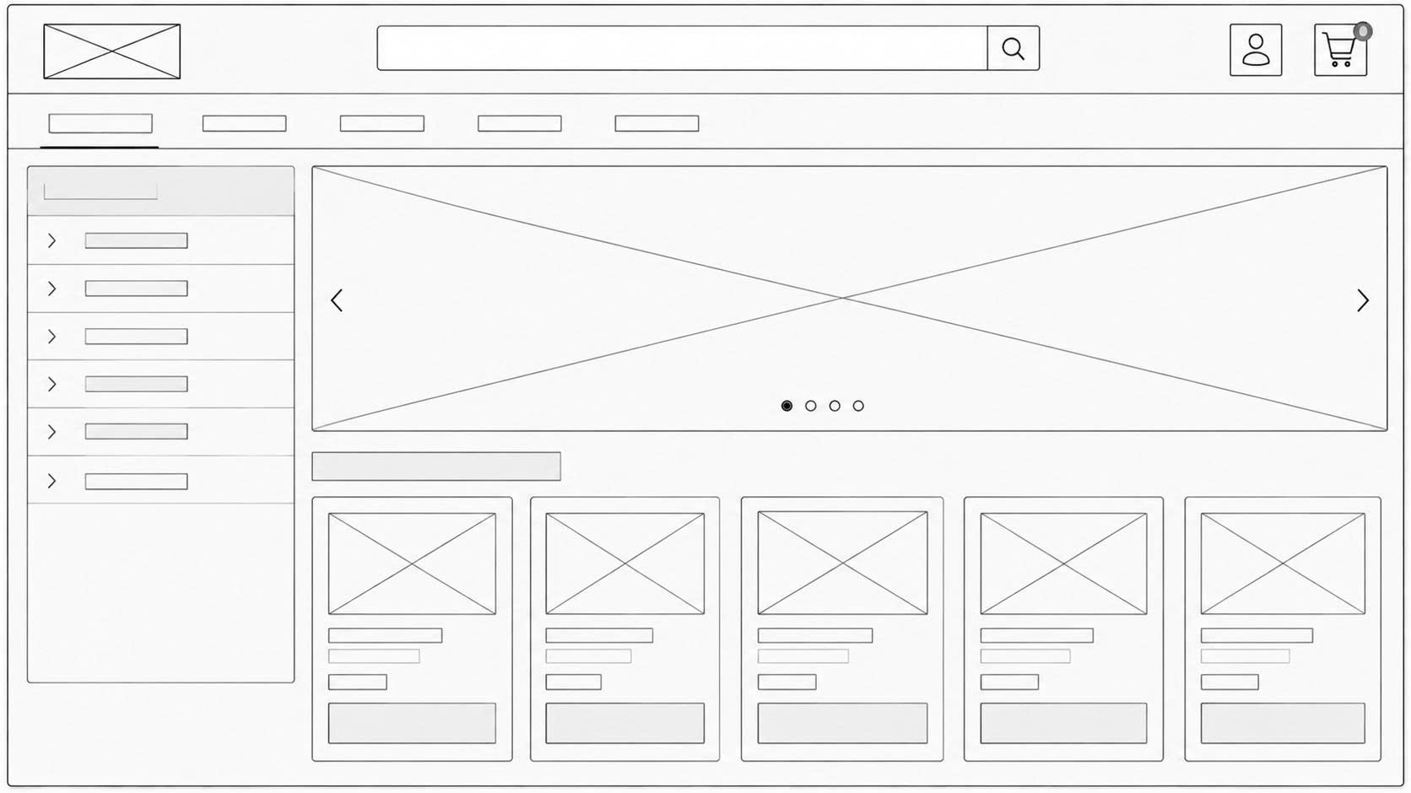
Hình 3.12 Giao diện trang chủ

Giao diện danh sách sản phẩm
Giao diện danh sách sản phẩm hiển thị toàn bộ sản phẩm hiện có trên website. Khách hàng có thể tìm kiếm sản phẩm theo tên và lựa chọn danh mục để thu hẹp kết quả. Mỗi sản phẩm được trình bày với hình ảnh, tên, giá bán và nút xem chi tiết hoặc thêm vào giỏ hàng. Giao diện giúp khách hàng thuận tiện duyệt, so sánh và lựa chọn sản phẩm theo nhu cầu.
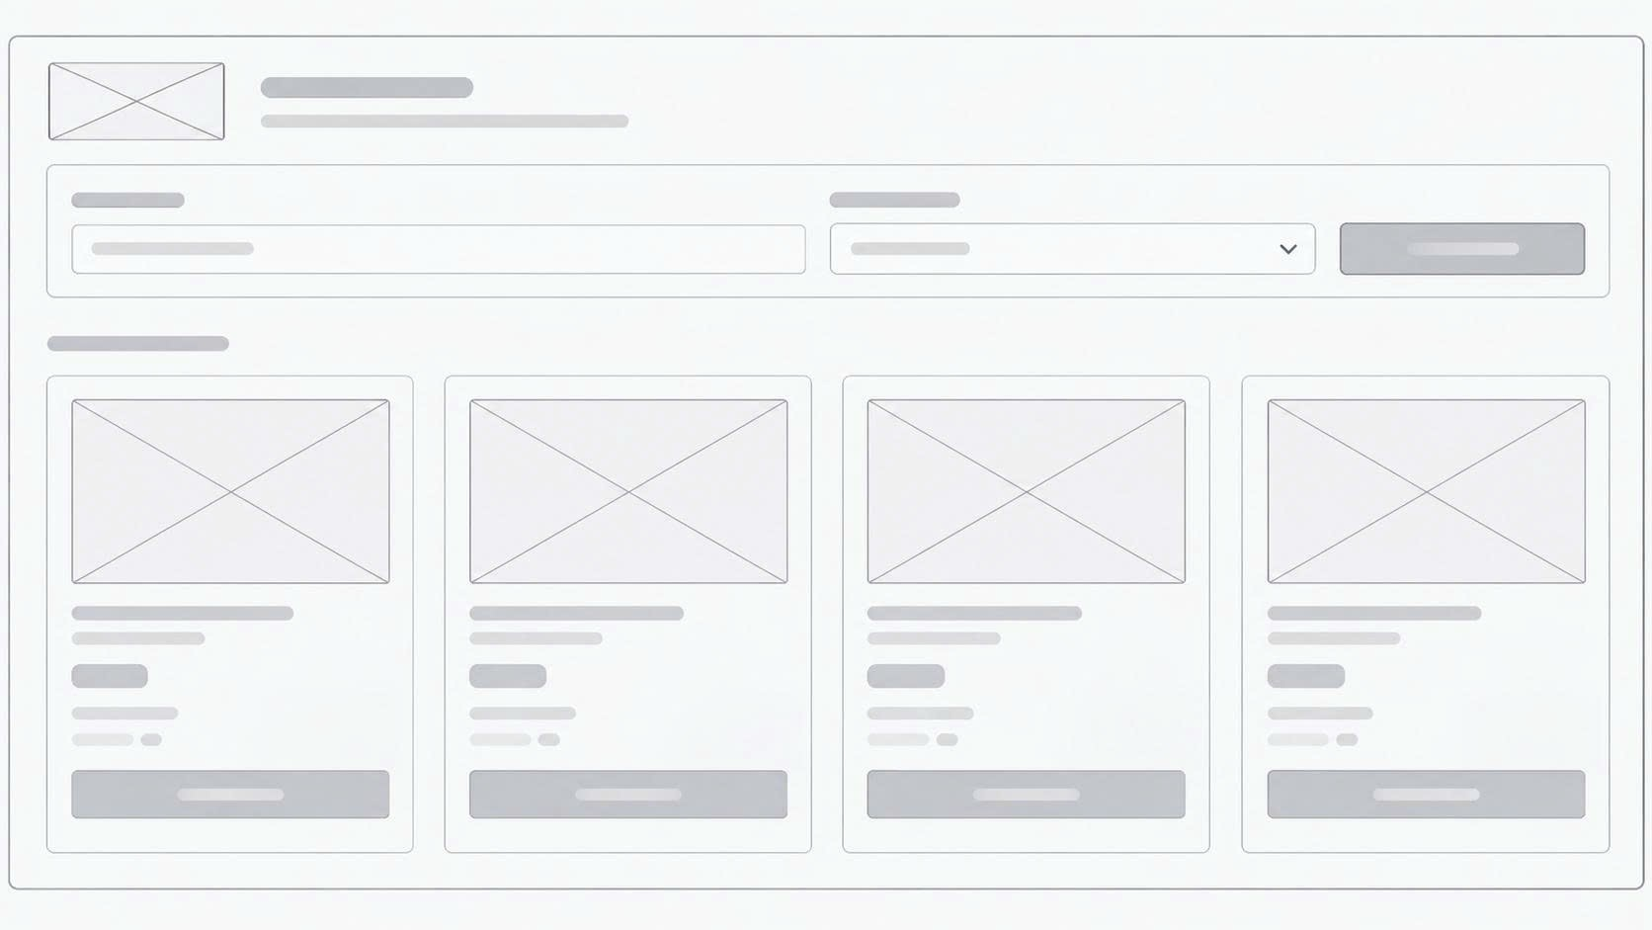
Hình 3.13 Giao diện danh sách sản phẩm

Giao diện chi tiết sản phẩm
Giao diện chi tiết sản phẩm hiển thị hình ảnh, tên, giá bán, mô tả và thông số kỹ thuật của sản phẩm. Khách hàng có thể xem các hình ảnh khác nhau và tham khảo thông tin trước khi mua. Giao diện còn hỗ trợ điều chỉnh số lượng sản phẩm. Hai chức năng chính là thêm vào giỏ hàng và mua ngay giúp khách hàng thuận tiện thực hiện giao dịch.
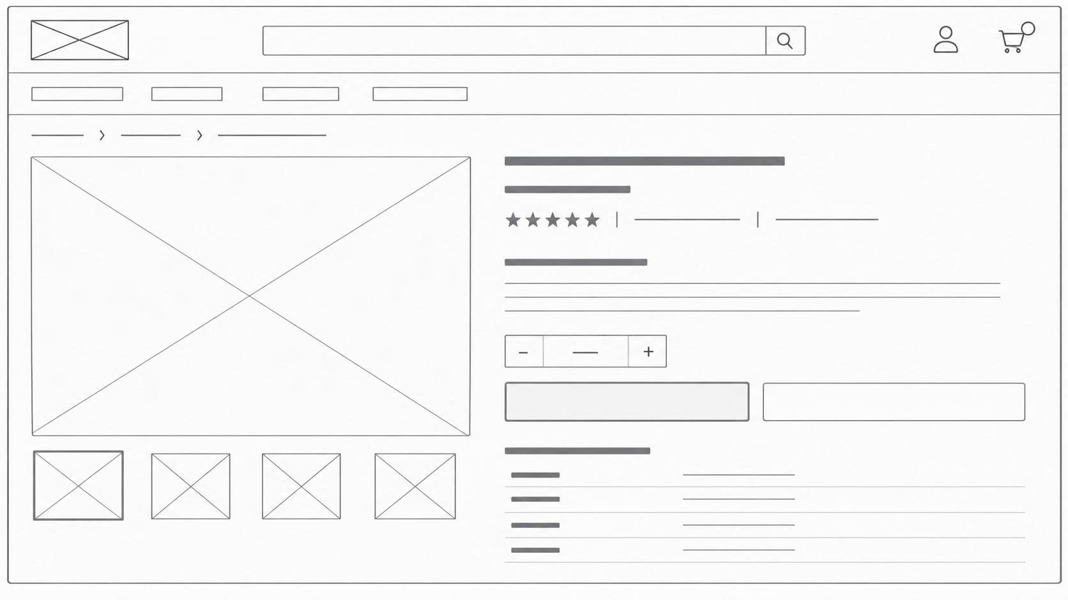
Hình 3.14 Giao diện trang chi tiết sản phẩm

Giao diện giỏ hàng
Giao diện giỏ hàng hiển thị danh sách các sản phẩm khách hàng đã chọn, bao gồm hình ảnh, đơn giá, số lượng và thành tiền. Khách hàng có thể tăng, giảm số lượng hoặc xóa sản phẩm khỏi giỏ hàng. Hệ thống hiển thị tổng tiền tạm tính để khách hàng kiểm tra. Nút tiếp tục mua sắm và thanh toán hỗ trợ chuyển sang các bước tiếp theo.
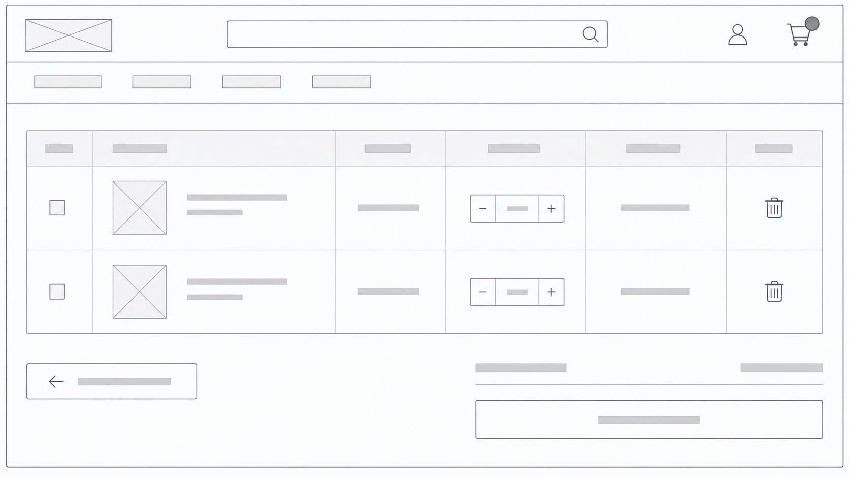
Hình 3.15 Giao diện trang giỏ hàng

Giao diện thanh toán và đặt hàng
Giao diện thanh toán cho phép khách hàng nhập thông tin giao hàng như họ tên, số điện thoại và địa chỉ. Khách hàng có thể lựa chọn phương thức thanh toán theo thiết kế hệ thống. Khu vực tóm tắt đơn hàng hiển thị sản phẩm, số lượng, phí vận chuyển và tổng tiền cần thanh toán. Sau khi kiểm tra thông tin, khách hàng nhấn nút Đặt hàng để gửi yêu cầu đến hệ thống.
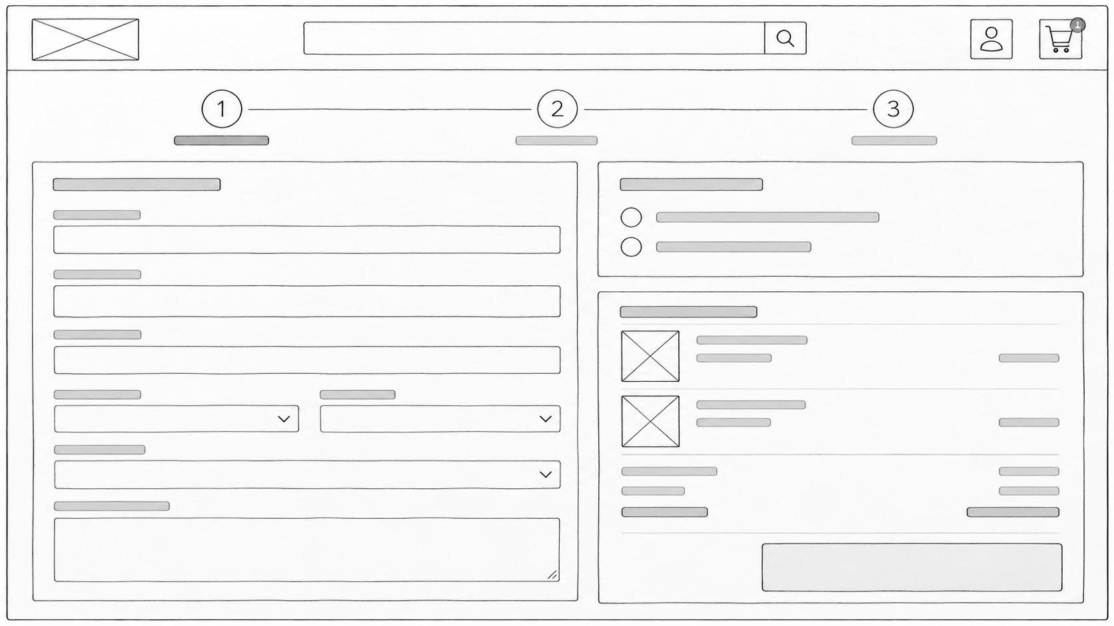
Hình 3.16 Giao diện thanh toán và đặt hàng

Giao diện xác nhận đơn hàng
Giao diện xác nhận được hiển thị sau khi đặt hàng thành công. Nội dung chính gồm thông báo xác nhận, mã đơn hàng, ngày đặt hàng, tổng tiền và phương thức thanh toán. Các thông tin này giúp khách hàng lưu lại kết quả giao dịch để thuận tiện tra cứu. Giao diện còn cung cấp chức năng xem đơn hàng và tiếp tục mua sắm.
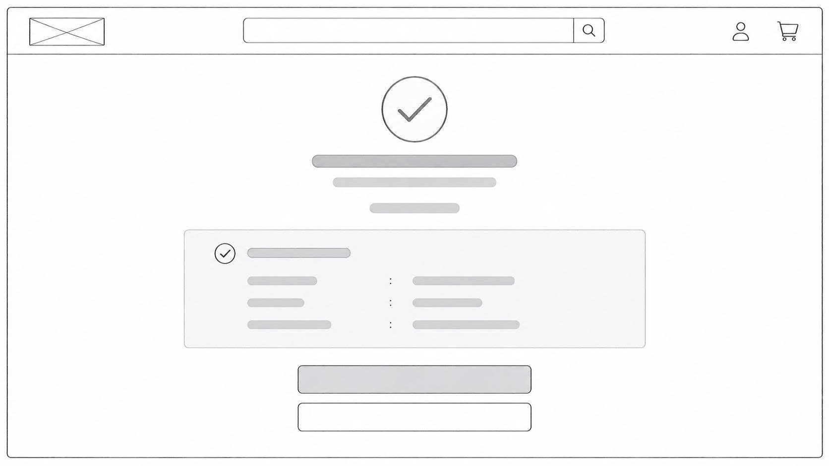
Hình 3.17 Giao diện xác nhận đơn hàng

Giao diện lịch sử đơn hàng
Giao diện lịch sử đơn hàng cho phép khách hàng xem lại các đơn hàng đã đặt. Danh sách được trình bày dưới dạng bảng, gồm mã đơn hàng, ngày đặt, tổng tiền, trạng thái và nút xem chi tiết. Các trạng thái giúp khách hàng theo dõi tình hình xử lý đơn hàng. Ngoài ra, giao diện có thanh menu tài khoản và chức năng phân trang để thuận tiện tra cứu.
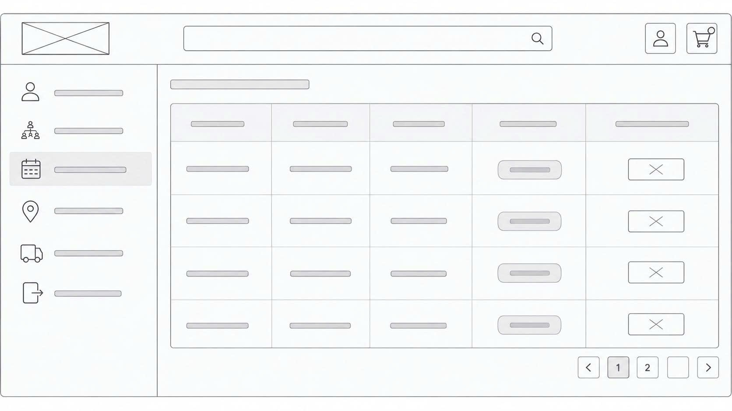
Hình 3.18 Giao diện lịch sử đơn hàng

Kết chương
Chương này đã đạt được kết quả phân tích và thiết kế hệ thống website bán hàng trực tuyến thông qua việc xác định các chức năng chính, mô tả luồng dữ liệu giữa người dùng với hệ thống, xây dựng sơ đồ cấu trúc website và xác định các kho dữ liệu cần thiết. Kết quả phân tích đã làm rõ mối quan hệ giữa các chức năng quản lý sản phẩm, quản lý giỏ hàng, xử lý đặt hàng và xử lý đơn hàng, đồng thời xác định trình tự tương tác của khách hàng từ khi tìm kiếm sản phẩm đến khi hoàn tất đặt hàng. Bên cạnh đó, các giao diện chính được phác thảo nhằm cụ thể hóa yêu cầu chức năng và định hướng bố cục sử dụng. Những kết quả này tạo cơ sở cho việc thiết kế cơ sở dữ liệu và triển khai các chức năng của website bằng PHP, MySQL và Docker ở giai đoạn tiếp theo.

KẾT QUẢ NGHIÊN CỨU

Dữ liệu thử nghiệm
Bảng 4.1 Bảng dữ liệu danh mục
ID | Tên danh mục | Mô tả
1 | Điện thoại | Các sản phẩm điện thoại di động
2 | Máy tính | Máy tính xách tay và máy tính để bàn
3 | Phụ kiện | Phụ kiện dành cho thiết bị công nghệ

Bảng 4.2 Bảng dữ liệu sản phẩm
Mã Sản phẩm | Tên sản phẩm | Danh mục | Nhà cung cấp | Đơn vị | Giá | Tồn kho | Trạng thái
SP001 | Điện thoại Smartphone A | Điện thoại | Công ty Công nghệ ABC | Chiếc | 8.500.000đ | 20 | Đang bán
SP002 | Laptop B | Máy tính | Công ty Thiết bị XYZ | Chiếc | 18.500.000đ | 10 | Đang bán
SP003 | Chuột không dây C | Phụ kiện | Công ty Thiết bị XYZ | Chiếc | 450.000đ | 50 | Đang bán
SP004 | Bàn phím cơ D Pro | Phụ kiện | Công ty công nghệ ABC | Chiếc | 1.450.000đ | 30 | Đang bán
SP005 | Tai nghe Bluetooth D | Phụ kiện | Công ty công nghệ ABC | Chiếc | 890.000đ | 38 | Đang bán

Bảng 4.3 Bảng dữ liệu khách hàng
Mã khách hàng | Tên khách hàng | Số điện thoại | Địa chỉ | Thành phố | Mã bưu điện | Quốc gia
1 | Nguyễn Minh Anh | 0999888776 | 12 Nguyễn Trãi | TP. Hồ Chí Minh | 700000 | Việt Nam
2 | Trần Thanh Hà | 0999888775 | 35 Hùng Vương | Cần Thơ | 900000 | Việt Nam
3 | Lê Quốc Bảo | 0999888774 | 18 Lê Lợi | Trà Vinh | 870000 | Việt Nam

Mã đơn | Ngày đặt | Khách hàng | Điện thoại | Tổng tiền | Trạng thái
1 | 10-08-2026 | Nguyễn Minh Anh | 0999888776

Kịch bản triển khai

KẾT LUẬN VÀ HƯỚNG PHÁT TRIỂN

TÀI LIỆU THAM KHẢO

PHỤ LỤC
Hướng dẫn cài đặt Dbeaver

